Звіт

З практичної роботи №1

Студента групи МІТ-31

Добровольського Арсенія Михайловича

Варіант №9

**Тема роботи:** Основи Docker

**Мета роботи:** розглянути принципи контейнеризації програмного забезпечення; навчитися використовувати Docker як один із засобів контейнеризації.

Основні опції команди **docker run** включають:

1. -d: Запуск контейнера у фоновому режимі (демон) без призначення терміналу. Це дозволяє продовжувати використовувати командний рядок без блокування терміналу контейнера.
2. -it: Запуск контейнера в інтерактивному режимі з призначенням терміналу. Це корисно, коли потрібно взаємодіяти з контейнером, наприклад, виконувати команди всередині нього.
3. --rm: Видалення контейнера після завершення його роботи.
4. --name: Надання імені контейнеру.
5. -p: Перенаправлення портів з контейнера на хостову систему. Наприклад, **-p 8080:80** перенаправить порт 80 контейнера на порт 8080 хостової системи.
6. -v: Підключення томів (папок або файлів) з хостової системи до контейнера. Це дозволяє обмінюватися даними між контейнером і хостом.
7. --env: Визначення змінних середовища для контейнера.
8. --network: Підключення контейнера до мережі Docker. Це дозволяє контейнерам спілкуватися один з одним або із зовнішніми сервісами.
9. --link: Підключення контейнера до іншого контейнера, що надає доступ до служб і сервісів іншого контейнера.
10. --user: Визначення користувача, в якому виконується процес в контейнері.
11. --privileged: Виконання контейнера в привілейованому режимі, що надає доступ до всіх можливостей ядра хостової системи.
12. --entrypoint: Визначення команди або файлу, який виконується при запуску контейнера, замість того, який заданий в образі.
13. --restart: Визначення політики перезапуску контейнера в разі аварійного завершення роботи.

Для отримання повного переліку опцій та подробиць щодо їх використання можна скористатися командою **docker run --help**.

**Завдання для самостійного виконання**

* Вміст Dockerfile:

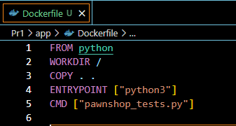

* Створення образу з назвою pawnshop_app:v1.0:

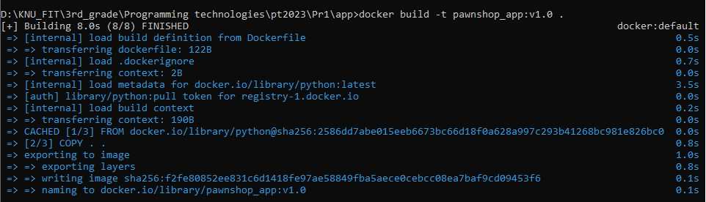

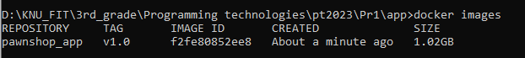

* Створення і запуск контейнера з назвою pawnshop_container в інтерактивному режимі через опцію -it (для того, щоб результат роботи програми відобразився у вікні терміналу):

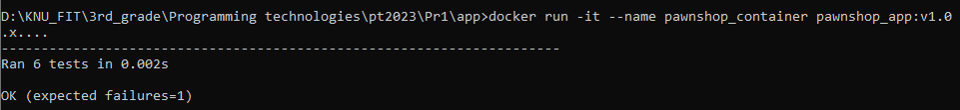

Результат запуску контейнера свідчить про те, що програма працює належним чином (тобто, файл з тестами виконується успішно).

* Видалення контейнера та образу для звільнення ресурсів комп’ютера:





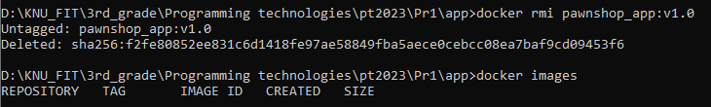

**Висновок:** в ході виконання практичної роботи було розглянуто принципи контейнеризації програмного забезпечення. Також ми детально ознайомилися із програмою Docker та використали надані нею можливості для розгортання власного контейнера.